PRÊMIO NOBEL
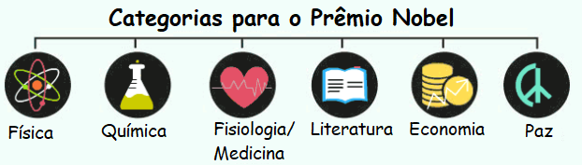

PROPOSTA: Leia o texto e responda, em seguida a cada parágrafo, o que você entendeu sobre ele. Escreva frases completas para responder.

O Prêmio Nobel, considerado o prêmio mais prestigioso do mundo, é um conjunto de prêmios internacionais anuais concedidos a pessoas e organizações por sua contribuição notável para a humanidade em seus respectivos campos.
O que é o Prêmio Nobel?

A tradição foi iniciada por Alfred Nobel, em 1901, quando ele escreveu em seu testamento que sua vasta fortuna seria usada para criar prêmios anuais para aqueles que conferissem o maior benefício à humanidade. É administrado pelo Comitê Nobel, criado por Alfred Nobel antes de sua morte.
Quem iniciou esta tradição?

O prêmio Nobel é concedido por contribuições destacadas nas áreas de Física, Química, Fisiologia ou Medicina, Literatura, Paz e Ciências Econômicas. Todos os anos, os laureados recebem esta honra por avanços ou conquistas notáveis ​​nessas seis áreas. Exemplos famosos incluem Albert Einstein, Madre Teresa, Barack Obama entre muitos outros.
Quais são as categorias para um prêmio Nobel?

A cerimônia de premiação acontece anualmente em duas cidades: Oslo, na Noruega, e Estocolmo, na Suécia, em 10 de dezembro, data da morte de Alfred Nobel. Muitas instituições participam da escolha dos premiados, entre as quais a Academia Real de Ciências da Suécia (prêmios de química, física e economia), a Academia de Literatura da Suécia (literatura) e o Comitê Nobel da Noruega (paz). As personalidades indicadas por cada país são analisadas por especialistas de cada área. Depois da triagem, as instituições escolhem os vencedores.
Como são escolhidos os vencedores?

Cada um ou laureado (destinatário) recebe uma medalha de ouro, um diploma e uma quantia em dinheiro, que é decidido pela Fundação Nobel.
O que ganham os vencedores do Prêmio Nobel? Qual é o prêmio em dinheiro/ troféu concedido a eles?

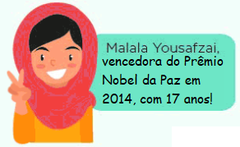
A idade média dos vencedores do prêmio Nobel é 59. Existem, entretanto, exceções a essa aparente norma. O mais velho ganhador do prêmio Nobel até agora, é Leonid Hurwicz, tendo recebido o prêmio aos 90 anos, em 2007. No outro extremo, a mais jovem ganhadora do prêmio Nobel é Malala Yousafzai, que recebeu o prêmio Nobel da Paz em 2014.
Quem foi a mais jovem a receber o prêmio Nobel da Paz?

O Prêmio Nobel da Paz deste ano foi concedido ao Programa Mundial de Alimentos das Nações Unidas (PMA), com elogios aos seus esforços para combater a fome no mundo.
O órgão da ONU (Organização das Nações Unidas) também foi elogiado por "melhorar as condições para a paz" e prevenir o uso da fome como arma de guerra.
O Comitê do Nobel disse que o trabalho do PMA é "um esforço que todas as nações do mundo deveriam ser capazes de endossar e apoiar".
Fundado em 1961, o PMA fornece assistência alimentar a comunidades vulneráveis, especialmente as afetadas pela guerra.
Foi criado a pedido do governo de Dwight Eisenhower, presidente dos Estados Unidos entre 1953 e 1961, para fornecer ajuda alimentar por meio da estrutura da ONU, que tinha sido criada alguns anos antes e ainda estava em sua "infância"
O programa interveio em várias emergências globais desde então. Só no ano passado, o PMA ajudou cerca de 97 milhões de pessoas em 88 países, segundo dados da entidade.
Os governos mundiais são a principal fonte de financiamento — suas maiores doações vêm dos Estados Unidos, Alemanha e Reino Unido. O programa também é financiado por empresas e indivíduos.
Quem foi o vencedor do Prêmio Nobel da Paz em 2020? Por que ganharam o prêmio?

